Innovációmenedzsment
Seacon Europe Kft.

2013.
Adorján Krisztián Szabolcs
NK: XF6BEA
2013.05.11.

Tartalom
Bevezetés 3
Az innováció tulajdonságai 3
Innovációs folyamat 3
IT és vállalati információs rendszerek fejlődése 3
Az IT szerepe a vállalati stratégiában 4
Az IT stratégiai fontossága 4
Vállalat ismertetése 5
Termékek 5
SeaLog 6
Tulajdonságok 7
SeaLog koncentrátor Basic 9
SeaLog koncentrátor Standard 9
SeaLog Central Standard 10
Funkcionális kiegészítők 10
Kiegészítő modulok 10
Konnektokor 10
Eredmény 11
Összefoglalás 11

Bevezetés
Feladatul kaptam, hogy egy sikeres innovációt megvalósító vállalkozást mutassak be, az innovációs termék/szolgáltatás szemléltetésével. Beadandó feladatomban segítséget kaptam egy független szakértőtől, továbbá igénybe vettem az innovációs folyamat publikus rétegeit a vállalkozás által üzemeltetett weboldal (http://www.seacon.hu) jóvoltából. Az innovációs folyamatok üzleti titkok tömkelege, így hát csak a nyilvános adatvagyont dolgozhattam fel.

Az innováció tulajdonságai

- fogyasztóorientáltság
- újdonság
- bizonytalanság

Innovációs folyamat

IT és vállalati információs rendszerek fejlődése

- Adatfeldolgozó rendszer (a vállalati működés hatékonyságának növelése, fejlesztése)
- Vezető információs rendszerek (különböző vezetői szintek információigényeinek kielégítése)
- Stratégiai információs rendszerek (vállalat versenyképességének növelése, stratégiai támogatása)
- 1950 - Elektronikus adatfeldolgozó rendszerek (EDP)
- 1960 - Tranzakció feldolgozó rendszerek (TPS)
- - Vezetői információs rendszerek (MIS)
- 1960 - Döntéstámogató rendszerek (DSS, GDSS)
- - Irodaautomatizálás
- 1970 - Felsővezetői információs rendszerek (EIS)
- - Szakértői rendszerek (ES)
- - Vállalatirányítási információs rendszerek (ERP, OLTP)
- 1990 - Stratégiai információs rendszerek, üzleti intelligencia (BIS? OLAP)
- 2000 - E-business

Az IT szerepe a vállalati stratégiában
Az informatikai fejlesztésekkel a felsővezetők foglalkoznak informális jelleggel. Tervezés nincs, a hagyományos üzleti tervezés és az információs rendszerek fejlesztése egymástól független. A vállalati információs rendszerrel kapcsolatos igények az üzleti tervek alapján kerülnek meghatározásra. A vállalati stratégia az IT lehetőségek és az üzleti elképzelések kölcsönhatásaként alakul ki.

Az IT stratégiai fontossága

Az IT rendszer létesítése, fenntartása nagy költségekkel jár. A gondtalan, fennakadásmentes működtetés számos vállalatnak problémákat okoz, gondolok itt a technikai hibákra. Az IT technológiai előny komoly előnyt jelent a piacon lévő konkurens vállalkozásokkal szemben. Egy hatékonyabb működő rendszer időt takarít meg, és gyorsabban termel bevételt. Az információs technológia az elmúlt 5 évben radikális módon változtatta meg a felhasználói szokásokat, melynek következményváltozója például a felgyorsult fejlődés, az egyre nagyobb vásárlói igények, továbbá az emberi erőforrás negatív hatása (a gép költséghatékonyabb, pontosabb, gyorsabb, folyamatos munkavégzésre alkalmas - nagymennyiségű megrendelés esetén hatalmas előnyt jelent a gépesítés) is érintett ezen témakörön belül.

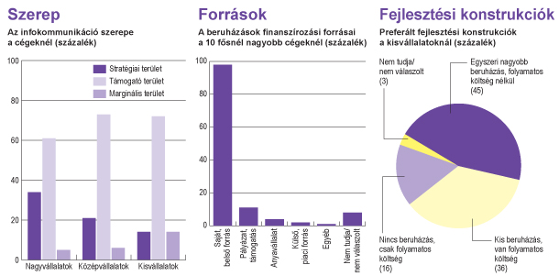
1. ábra Infokommunikációs szerepe, Források, Fejlesztési konstrukciók
forrás: http://www.itbusiness.hu/Fooldal/piackutatasok/It_strategia_fejlesztesek.html

Vállalat ismertetése
A Seacon Europe Kft. hazai és nemzetközi piacokon való szükségletek kielégítésre specializálódott informatikai területen. Az egyedi ügyfelek megrendeléseinek teljesítése, testre szabása mellett speciális megoldásokat társítanak a megrendelésekhez. Saját fejlesztésű termékeket kínálnak, termékek és szolgáltatások keretein belül.

Termékek
- SeaLog — Digitális nyomelemző rendszer
- ERDŐŐR — Az erdőgazdaságok intelligens vagyonvédelmi rendszere
- SeaVine — Az innovatív informatikai megoldások és a tradicionális szőlőgazdálkodás ötvözése
- SARM — Hozzáférés és jogosultság-kezelő rendszer
- SeaFM — Ingatlan- és vagyongazdálkodási rendszer
- SeaFlotta — Flotta menedzsment rendszer
- SeaHD — Ügyfélkapcsolati rendszer
- SeaHunter — HR adminisztrációs és toborzási rendszer
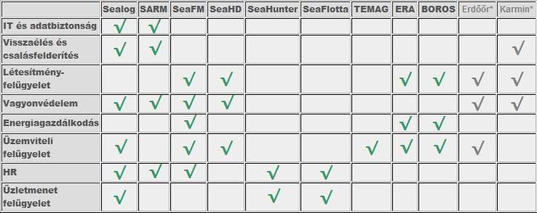
2. ábra Forgalmazott termékek
forrás: http://www.seacon.hu/termekek-2
Mint az a fenti ábrán is látható, az IT világának főbb területeinek programozásával foglalkozik a Seacon Europe Kft., melynek legfőbb tényezői véleményem szerint az IT és adatbiztonság, továbbá az energiagazdálkodás. Az energiagazdálkodással költségeinket csökkenthetjük, így a megfelelő technológia kevesebb ráfordítással eredményez termékeket, szolgáltatásokat.
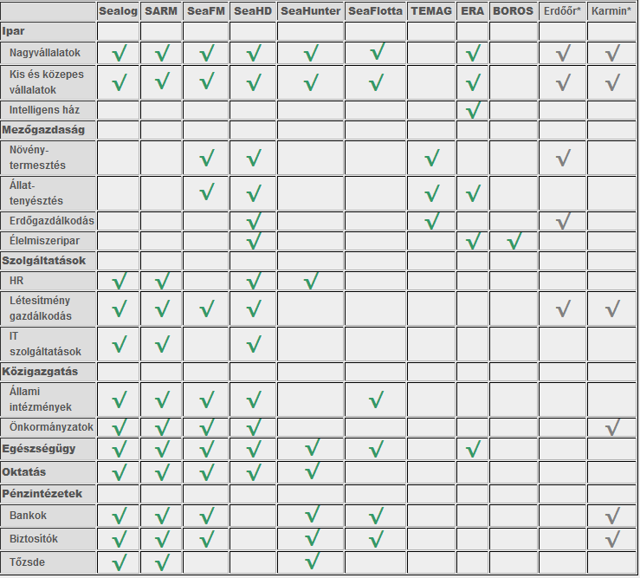
3. ábra Termékek - Ágazatok
forrás: http://www.seacon.hu/termekek-2

SeaLog
Beadandó dolgozatom legfőképp a SeaLog rendszeren alapszik, mivel ez a legsokoldalúbb, egy a vállalat által előállított termékek közül. Különböző vállalati rendszerek naplóadatai egyre szélesebb körben állnak rendelkezésre. A megfelelő adatfeldolgozás és elemzés hatékonyságot eredményez, melyekből jelentések készülnek, így felkészülve az esetleges külső és belső támadásokról. A benchmarking kifejezetten népszerű a 21. században, a gyártók folyamatosan figyelik egymás tevékenységeit, még akkor is, ha ez nem teljesen legális. A SeaLog feladata a különböző informatikai rendszerek által rögzített digitális nyomok összegyűjtése, felügyelete majd ellenőrzése. Az elkészült források feldolgozása után a támadások nyomon követhetők, így a hiba javítása viszonylag triviálisabbnak mondható. A rendszer automatizálása kifejezetten innovatív ötletnek bizonyul. A külső és belső fenyegetések, behatolások a cég sikerességét és versenyképességét kockáztatják.
A rendszer adattárházi/adatpiaci alapokon egymásra épülő funkcionális szintekből áll. Ezek a funkciószintek a Gyűjtés, a Feldolgozás, az Elemzés, és a Mesterséges Intelligencia. Működése során nem csak a különböző rendszerekből átvett adatokat tisztítja, rendszerezi, hanem speciális üzleti logika alkalmazásával a gyanút adó adatkombinációk esetén automatikus riasztást is küld a biztonsági menedzserek felé. Nemcsak előzetes ismeretek, dokumentációk alapján lehet a figyelendő eseményeket meghatározni, hanem támogatást nyújt ahhoz is, hogy a felhasználók – akik akár az informatika azon területén nem is jártasak –
maguk is felfedezzenek gyanús,vagy rendellenes tevékenységeket.

A program célja az IT üzembiztonsági hiányosságok lefedése, illetve a külső és belső visszaélési kísérletek naplózása, megoldása. Az informatikai rendszerek használatának felügyelete mellett a kritikus események automatikus megfigyelése, a megfelelőségi auditok támogatása mellett a HR kockázati szintek mérhetővé tétele, az IT kockázatok minimalizálása a feladata a SeaLog programnak.

Tulajdonságok

- Adatgyűjtés: tetszőleges forrásokból adatgyűjtés/adatrendszerezés
- Feldolgozás: különböző rendszerekből származó adatok feldolgozása
- Felderítés/elemzés: szabálymenedzselés, riasztás, elemzés, biztonsági naplózás
- Mesterséges intelligencia: szabály felismerés, predikció, osztályképzés, trend analízis, szakértői véleménygenerálás

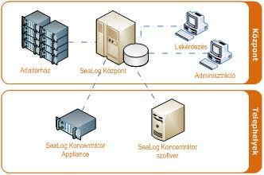
4. ábra Fizikai architektúra
forrás: http://www.seacon.hu/architektura

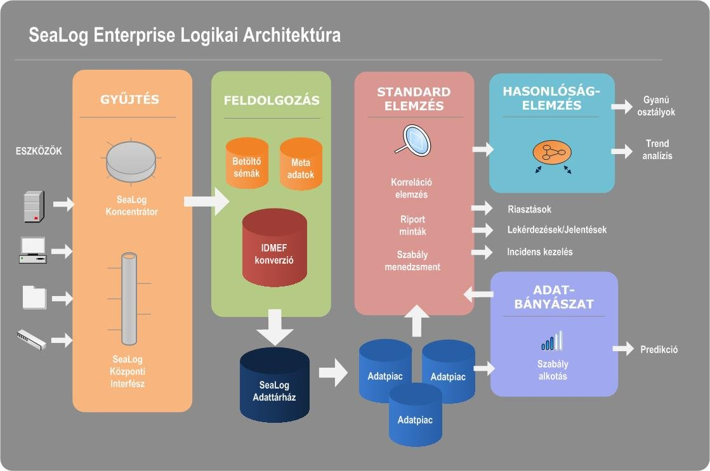
5. ábra Logikai architektúra
forrás: http://www.seacon.hu/architektura
A SeaLog termékcsalád egy több komponensből rugalmasan összeállítható termék és szolgáltatás csomag, mely magába foglal egy olyan két komponensen alapuló kialakítást, ezen elemek különböző területeket fednek le.
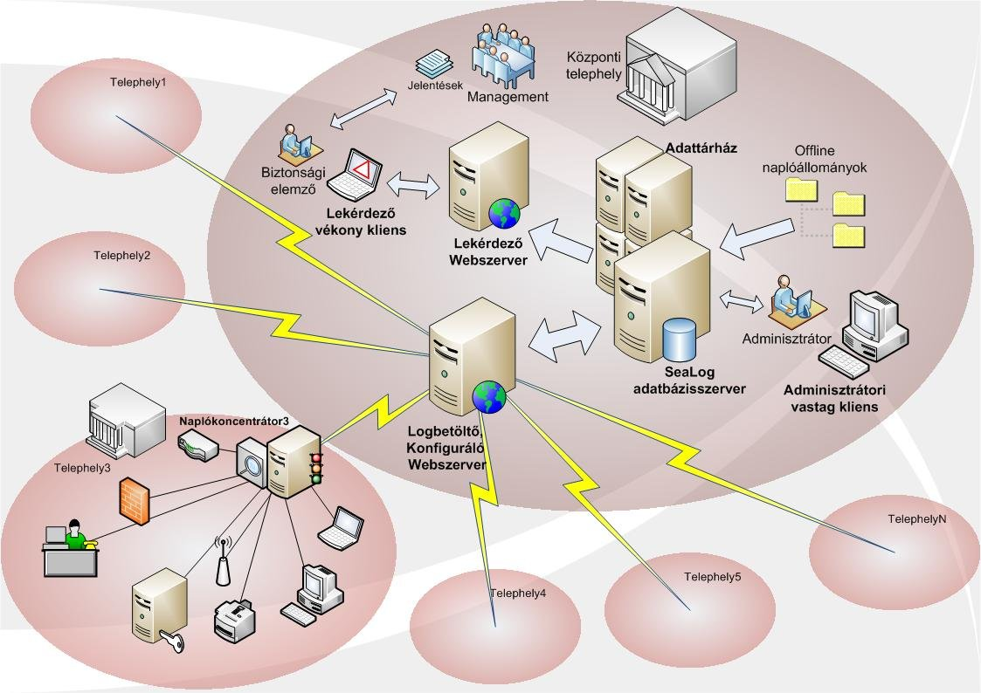
6. ábra Sealog Central Standard
forrás: http://www.seacon.hu/termekpaletta

SeaLog koncentrátor Basic
Saját fejlesztésű adatgyűjtő koncentrátor, tetszőleges hardver eszközön működő, szabadon paraméterezhető és rugalmasan továbbfejleszthető szoftver megoldás. Adott hálózat szegmensben elérhető tetszőleges típusú naplóbejegyzések összegyűjtése, szükség esetén tárolása majd továbbítása a központi feldolgozó egység felé.
- "Nyomgyűjtés rögzített interfész struktúrán keresztül, standard naplótípusokról
- Elő feldolgozott adatok továbbítása feldolgozó központnak
- Titkosított kommunikáció SSL csatornán
- Előszűrés, azonnali riasztás küldése központ felé, központból paraméterezhető feltételek alapján
- Ütemezett adatküldés
- Hibajelzés küldése külön csatornán
- Kiesett végpont figyelése (szívdobbanás)
- Központ kiesése esetén átmeneti tárolás (cache), kapcsolat helyreállta után automatikus küldés"

SeaLog koncentrátor Standard
Önálló log gyűjtő és elemző szoftver megoldás, standard naplótípusok bekötését és feldolgozását eredményezi. Adatbázissal működő napló adatok tárolása és elemzése a fő feladat. Beépített eseménytípusokat, elemzési és riasztási riportokat, jelentéseket tartalmaz.
- "Loggyűjtés rögzített interfész struktúrán keresztül, standard naplótípusokról
- Napló adatok tárolása adatbázisban
- Lekérdező-riasztási funkció
- Standard (beépített) eseménytípusok kezelése
- Elemzési funkció
- Önálló riportoló felület"

SeaLog Central Standard
Saját fejlesztésű digitális nyom elemző rendszer. Több szinten konfigurálható, rugalmas keretrendszert alkot, kereskedelmi szinten Standard és Enterprise szintekbe sorolva. Adattárház szemlélettel kialakított elemző rendszer, összetett egyedileg kezelendő logok, adatok, önálló begyűjtésével foglalkozik. Küldés és fogadásra is egyaránt alkalmas, nagy mennyiségű, esetleg fizikailag is szegmentáltan megjelenő log gyűjtésre kialakított.
- "SeaLog Koncentrátor Basic adatainak fogadása, feldolgozása
- Központi koncentrátor menedzsment (koncentrátor funkcionalitás paraméterezhetőség biztosítása)
- Lekérdező-riasztási funkció
- Korrelációelemzés
- Kezelői felületén eseményminták, és szűrési feltételek adhatók meg
- Standard (beépített) eseménytípusok kezelése
- Önálló riportoló felület (SLA grafikonok)
- Központi jogosultságkezelés"

Funkcionális kiegészítők
- "Biztonsági felügyelet
- Incidenskezelési workflow
- egyedi interfészek
- Dinamikus adatpiac"

Kiegészítő modulok

- "IT biztonsági monitoring
- HR kockázat monitoring
- IT üzemeltetés monitoring
- SeaLog adatbányászati modul
- SeaLog hasonlóságelemzés modul"

Konnektokor
- "CyberGuard konnektor
- RMS konnektor"

Eredmény
Az Informatikai Biztonság Napja (ITBN) Biztonsági Díj - LEGJOBB MAGYAR INNOVÁCIÓ 2012 nyertese a Seacon Europe lett a SeaLog-gal!
7. ábra Innovációs díj
forrás: http://www.seacon.hu/seacon-hirek

Összefoglalás
A jelenlegi kibernetikai háború, folyamatos fejlesztési harcok (Apple vs. Samsung) jól szemléltetik a digitális harcmezőkön folyó versenyt. A rendszeres ellenőrzés, visszacsatolás, gyors és pontos hibaelhárítás/hibakezelés elengedhetetlen tényező az informatika világában. Az idő pénz, és a pénz nem alszik, így hát a gyorsabb rendszer/problémamegoldás komoly előnyt jelent. A támadási felületek, védelmi pontok megerősítése a vállalat érdekeit védik. Rendszerintegráció, adatbányászat és adatelemzés területen is fontos üzleti titkokat rejtenek az ügyfelek, melyek védelme prioritás szempontjából magas. Az informatikai világ az elmúlt évek alatt felgyorsult, egyre hatékonyabb, fejlettebb készülékeket és programokat vásárolhatunk meg. A számottevő konkurens vállalatokat folyamatos termék és szolgáltatásbővítéssel tarthatjuk nyomás alatt. Az információs technológia rohamos fejlődése következményváltozója a felhasználói igényekhez való igazodás, mely a vállalatok számára komolyabb fejtörést okoz, előállítás/kivitelezés/versenyképesség szempontjából, a siker érdekében.

A vállalkozás pontos megnevezése: SeaCon Europe Kft.
A vállalkozás címe: 8000 Székesfehérvár Kertalja u. 11.
A vállalkozás telefon száma: +36-22-550-107
A vállalkozás fax száma: 22/501-633
A vállalkozás honlapja: www.seacon.hu
A vállalkozás fő profilja/tevékenységi köre: Informatika/Informatikai biztonság
A vállalkozás megközelíthetősége: .............................................................................

***

A szakmai koordinátor neve: Pitlik László
A szakmai koordinátor beosztása: Független szakértő
A szakmai koordinátor szakterülete: Know-how tulajdonos (hasonlóságelemzés)
A szakmai koordinátor telefonszáma: +36 30 9816001
A szakmai koordinátor e-mail címe: pitlik@miau.gau.hu
Dátum: 2013.05.12.
……………………………………………..
szakmai koordinátor

